หน่วยการเรียนรู้ที่ ๒ คุณค่าศิลปวัฒนธรรมไทย
แผนการจัดการเรียนรู้ที่ ๘ เรื่อง การปฏิบัติตนเป็นศาสนิกชนที่ดี

ส ๑๕๒______หน้าที่พลเมือง ๕ กลุ่มสาระการเรียนรู้สังคมศึกษา ศาสนา และวัฒนธรรม

ชั้นประถมศึกษาปีที่ ๕ เวลา ๑ ชั่วโมง


ผลการเรียนรู้

 เห็นคุณค่าและแสดงออกถึงความรักชาติ ยึดมั่นในศาสนา และเทิดทูนสถาบันพระมหากษัตริย์ (ข้อ ๔)
 ปฏิบัติตนเป็นผู้มีวินัยในตนเอง (ข้อ ๑๐)


สาระสำคัญ/ความคิดรวบยอด/หลักการ

ศาสนิกชนที่ดี คือ บุคคลที่นับถือศาสนาต่าง ๆ เช่น พุทธศาสนิกชน มุสลิม คริสต์ศาสนิกชน และปฏิบัติตนเป็นศาสนิกชนที่ดีของศาสนาที่ตนนับถือ


สาระการเรียนรู้

๑. กระบวนการปฏิบัติตนเป็นศาสนิกชนที่ดี
๒. การมีวินัยในตนเองด้านความซื่อสัตย์สุจริต ขยันหมั่นเพียร อดทน ใฝ่หาความรู้ ตั้งใจปฏิบัติหน้าที่ และยอมรับผลที่เกิดจากการกระทำของตนเอง


สมรรถนะสำคัญของผู้เรียน
ฐาน

 ความสามารถในการสื่อสาร
 ความสามารถในการคิด
- การคิดวิเคราะห์
- การคิดสังเคราะห์
- การคิดประเมินค่า
- การคิดอย่างมีวิจารณญาณ
- การคิดสร้างสรรค์
 ความสามารถในการแก้ปัญหา
 ความสามารถในการใช้ทักษะชีวิต


คุณลักษณะอันพึงประสงค์และค่านิยม
ฐาน

คุณลักษณะอันพึงประสงค์ | ค่านิยมหลักของคนไทย
- รักชาติ ศาสน์ กษัตริย์        - ซื่อสัตย์สุจริต    - มีวินัย    - ใฝ่เรียนรู้    - อยู่อย่างพอเพียง  - มุ่งมั่นในการทำงาน  - รักความเป็นไทย    - มีจิตสาธารณะ   | - มีความรักชาติ ศาสนา พระมหากษัตริย์      - ซื่อสัตย์ เสียสละ อดทน  - กตัญญูต่อพ่อแม่ ผู้ปกครอง ครูบาอาจารย์  - ใฝ่หาความรู้ หมั่นศึกษาเล่าเรียน ทั้งทางตรง    และทางอ้อม  - รักษาวัฒนธรรมประเพณีไทยอันงดงาม    - มีศีลธรรม รักษาความสัตย์ หวังดีต่อผู้อื่น  เผื่อแผ่และแบ่งปัน  - เข้าใจ เรียนรู้การเป็นประชาธิปไตย อันมี  พระมหากษัตริย์ทรงเป็นประมุข ที่ถูกต้อง  - มีระเบียบวินัย เคารพกฎหมาย ผู้น้อยรู้จัก  การเคารพผู้ใหญ่    - มีสติรู้ตัว รู้คิด รู้ทำ รู้ปฏิบัติ ตามพระราชดำรัสของพระบาทสมเด็จพระเจ้าอยู่หัว    - รู้จักดำรงตนอยู่โดยใช้หลักปรัชญาของเศรษฐกิจพอเพียง    - มีความเข้มแข็งทั้งร่างกายและจิตใจ ไม่ยอมแพ้ต่ออำนาจฝ่ายต่ำหรือกิเลส มีความละอาย  เกรงกลัวต่อบาปตามหลักของศาสนา  - คำนึงถึงผลประโยชน์ของส่วนรวมและของชาติมากกว่าผลประโยชน์ของตนเอง  


ภาระงาน/ชิ้นงาน
ฐาน

(-)

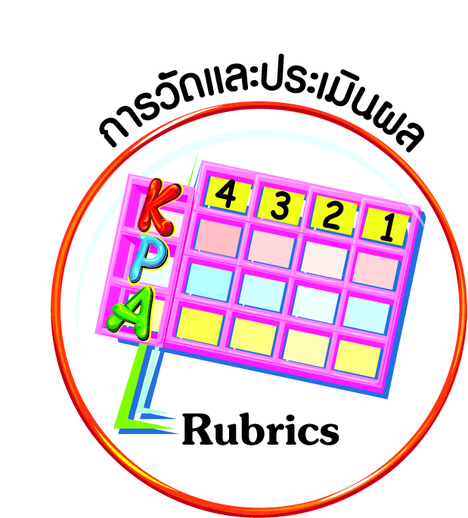
การวัดและประเมินผล
ฐาน

- แบบประเมินพฤติกรรมรายบุคคล
- การประเมินผลตามสภาพจริง (Rubrics)
- เกณฑ์การให้คะแนน (ระดับคะแนน-ระดับคุณภาพ)


การจัดกิจกรรมการเรียนรู้
ฐาน

- ครูถามนักเรียนที่นับถือศาสนาต่าง ๆ ในห้องเรียนพร้อมให้เล่ากิจวัตรประจำวันที่ปฏิบัติเกี่ยวกับศาสนาที่นักเรียนนับถือ เพื่อต้องการทราบถึงความแตกต่างของนักเรียนในการปฏิบัติตนเกี่ยวกับศาสนา และครูตั้งประเด็นคำถามให้นักเรียนคิดวิเคราะห์และตอบคำถาม
 เหตุใดคนจึงนับถือศาสนา (ตัวอย่างคำตอบ เพื่อเป็นเครื่องยึดเหนี่ยวจิตใจ
ในการดำรงชีวิตให้สงบสุข)
๒. ครูสาธิตและอธิบายการปฏิบัติตนเป็นศาสนิกชนที่ดีให้นักเรียนได้เข้าใจหลักปฏิบัติที่ปฏิบัติร่วมกันได้ทุกศาสนา เช่น การประกอบพิธีกรรมของแต่ละศาสนา การศึกษาหลักธรรม
คำสั่งสอนของแต่ละศาสนา การเผยแผ่ศาสนา การปกป้องศาสนา และการปฏิบัติตนตามหลักธรรมของศาสนา พร้อมให้นักเรียนฝึกปฏิบัติ
๓. ครูให้นักเรียนสาธิตการปฏิบัติตนตามหลักธรรมของศาสนาที่ตนเองนับถือตามชีวิตประจำวัน เช่น สวดมนต์ ปฏิบัติดี ปฏิบัติชอบ และปฏิบัติตนตามหลักปฏิบัติที่ศาสนากำหนดให้ทำความดี
ละเว้นความชั่ว ไม่ลักขโมย ไม่พูดปด ไม่ทำบาป
๔. ครูส่งเสริมให้นักเรียนนำหลักธรรม หลักปฏิบัติของศาสนาที่ตนนับถือมาปฏิบัติเป็นส่วนหนึ่งของการเรียน การทำงาน การเดินทาง การคบเพื่อน การพูดจา และในกิจวัตรประจำวันของนักเรียน เพื่อให้เกิดเป็นส่วนหนึ่งในชีวิตของนักเรียน
๕. ครูปลูกฝังจิตสำนึกให้นักเรียนต้องปฏิบัติตนด้วยความซื่อสัตย์สุจริต อดทน โดยไม่จำเป็น
ต้องมีครู ผู้ปกครองพบเห็น หรือทำเพื่อให้ได้คะแนนและคำชมเชยเท่านั้น แต่ต้องปฏิบัติจนเป็นวินัย
ในตนเอง ด้วยความซื่อสัตย์สุจริต ขยันหมั่นเพียร อดทน ใฝ่หาความรู้ ตั้งใจปฏิบัติหน้าที่ และยอมรับผลที่เกิดจากการกระทำของตนเอง
๖. ให้นักเรียนเสนอแนวทางการปฏิบัติตนตามหลักธรรมคำสอนของศาสนาที่ตนเองนับถือ และบอกผลที่เกิดขึ้น
ผลที่เกิดขึ้นต่อตนเอง
____________________________
นักเรียนปฏิบัติตนตามหลักธรรม
คำสอนของศาสนาของตนเองอย่างไร
______________________________________
(มีความสุขใจ
จิตใจเบิกบาน)

ผลที่เกิดขึ้นต่อตนเอง
____________________________
(ทำความดี ละเว้นความชั่ว)
(สังคมสงบสุข ทุกคน
อยู่ร่วมกันอย่างมีความสุข)


การจัดบรรยากาศเชิงบวก
ฐาน

ให้นักเรียนมีโอกาสได้เห็นแบบอย่างที่ดี ได้เรียนรู้การประพฤติปฏิบัติที่ถูกต้องดีงาม ร่วมกันแสดงความคิด ความรู้สึก แลกเปลี่ยนประสบการณ์เพื่อขยายการเรียนรู้ สามารถศึกษาจากสื่อและแหล่งเรียนรู้ที่หลากหลาย ครูเป็นผู้แนะนำแนวทางที่ถูกต้อง


สื่อการเรียนรู้และแหล่งการเรียนรู้
ฐาน

๑. ภาพ
๒. นักเรียนที่นับถือศาสนาต่างกัน


ข้อเสนอแนะของผู้บริหารสถานศึกษา

______________________________________________________________________________
______________________________________________________________________________
______________________________________________________________________________
______________________________________________________________________________
______________________________________________________________________________
______________________________________________________________________________
______________________________________________________________________________
______________________________________________________________________________
______________________________________________________________________________
______________________________________________________________________________
______________________________________________________________________________
______________________________________________________________________________
______________________________________________________________________________
______________________________________________________________________________
______________________________________________________________________________
______________________________________________________________________________
______________________________________________________________________________
______________________________________________________________________________
______________________________________________________________________________
______________________________________________________________________________
______________________________________________________________________________
______________________________________________________________________________
______________________________________________________________________________
______________________________________________________________________________

ลงชื่อ_________________________ (ผู้บริหารสถานศึกษา)
(_________________________)
________/________/________
บันทึกหลังการสอน

ผลการจัดการเรียนการสอน
]
______________________________________________________________________________
______________________________________________________________________________
______________________________________________________________________________
______________________________________________________________________________
______________________________________________________________________________
______________________________________________________________________________

ปัญหา / อุปสรรค
]

______________________________________________________________________________
______________________________________________________________________________
______________________________________________________________________________
______________________________________________________________________________
______________________________________________________________________________
______________________________________________________________________________

แนวทางแก้ไข
]

______________________________________________________________________________
______________________________________________________________________________
______________________________________________________________________________
______________________________________________________________________________
______________________________________________________________________________
______________________________________________________________________________

ลงชื่อ_____________________________ (ผู้บันทึก)
(____________________________)
_________/__________/________

